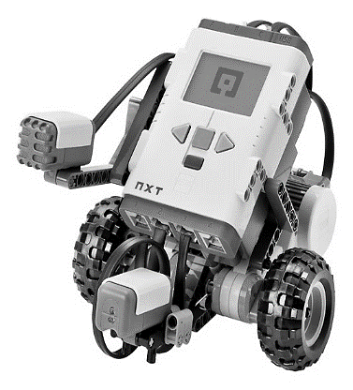
Noms des coéquipiers: ___________________________________
___________________________________
___________________________________
LEGO Mindstorn NXT
Défi sans capteur
Étape de réalisation | Commentaire/évaluation
Montage du robot | Nb d’erreur | temps
Les défis
Défi | Réalisation (réservé à l’enseignant)
Défi 1
Le robot avance pendant 3 secondes.
Défi 2
Le robot avance sur une distance d’environ 7 décimètres.
Défi 3
• Le robot avance sur une distance d’environ 1 mètre.
• Le robot attend 3 secondes.
• Le robot recule à son point de départ.
Défi 4
• Le robot avance sur une distance d’environ 35 cm.
• Le robot tourne à droite de 90 degrés.
• Le robot avance sur une distance de 50 cm.
Défi 5
• Le robot avance sur une distance de 100 centimètres.
• Le robot tourne à droite de 90 degrés.
• Le robot avance sur une distance de 14 dm.
• Le robot attend 2 secondes.
• Le robot recule à son point de départ par le même chemin.
Défi 6
• Le robot trace un carré de 50 cm de côté

Des traces de nos apprentissages

LEGO Mindstorn NXT
Défi avec capteur tactile
Étape de réalisation | Commentaire/évaluation
Montage du capteur | Nb d’erreur | temps
Les défis
Défi | Réalisation (réservé à l’enseignant)
Défi 1
• Le robot recule.
• Le capteur touche un obstacle.
• Le robot arrête.
Défi 2
• Le robot recule.
• Le capteur touche un obstacle.
• Le robot arrête.
• Le robot attend 3 secondes.
• Le robot avance de 35 cm.
Défi 3
• Le robot recule.
• Au contact d’un obstacle, le robot avance de 7 dm.
• Il tourne à droite de 90 degrés.
• Il recule d’environ 50 cm.
Défi 4
• Le capteur tactile est heurté par ton doigt.
• Le robot trace un carré de 400 mm de côté.
• Il dit ‘’ Good job’’.
Défi 5
• Le capteur tactile est heurté 2 fois.
• Le robot recule pendant deux secondes.
• Maintenant il est fatigué. Affiche sur le petit écran, l’image du robot qui dort.
• Affiche cette image pendant 5 secondes.
Défi 6
• Une fois son capteur tactile enfoncé 2 fois, le robot avance de 1 mètre.
• Affiche sur l’écran, l’illustration du bonhomme sourire.
• Fais entendre des applaudissements 2 fois de suite.

Des traces de nos apprentissages

LEGO Mindstorn NXT
Défi avec capteur de distance
Les défis
Défi | Réalisation (réservé à l’enseignant)
Défi 1
• Le robot avance sans arrêt.
• Il arrête dès qu’il détecte un obstacle.
Défi 2
• Le robot avance.
• À 50 cm d’un obstacle, il arrête.
• Il attend 2 secondes.
• Il pivote de 180 degrés.
• Il doit attendre que tu heurtes son capteur de contact.
• Il avance de 5 rotations
• Il pivote de 180 degrés.
• Il avance et arrête à 3 dm d’un obstacle.
Défi 3
• Le robot avance.
• Il arrête à 1 m d’un obstacle.
• Tu heurtes son capteur de contact.
• Il recule de 7 dm et arrête.
Défi 4
• Le robot avance dès qu’il détecte un objet (main) à 30 cm
de distance.
• Il arrête lorsque le détecteur de contact est enfoncé.
• Il fait jouer le son «Outch 02».
• Affiche l’illustration «crazy 02» pendant 2 secondes.
• Affiche le chiffre 5 à l’écran, fait jouer le son Five et attend 1 seconde.
• Affiche 4, fait jouer le son Four et attend 1 seconde.
• Affiche 3, fait jouer le son Three et attend 1 seconde.
• Affiche 2, fait jouer le son two et attend 1 seconde.
• Affiche 1, fait jouer le son One et attend 1 seconde.
• Affiche 0, fait jouer le son Zero et attend 1 seconde.
• Réinitialiser l’écran afin faire disparaitre les chiffres.
• Le robot avance
• Il arrête lorsqu’il détecte un obstacle à une distance de
30 cm.
• Il fait jouer le son « Woops »
• Attend 5 secondes
• Il fait jouer le son «Laughing 02»
Défi pour les as
• Le robot ajuste sa vitesse en fonction de la distance.
• Plus on approche la main, moins le robot recule vite.

